分團問題（clique problem）

問題介紹

分團問題是圖論中的一個NP完全（NP-complete）問題，問一個圖中是否有大小是k以上的團，任意挑出k個點，可以簡單的判斷出這k個點是不是一個團，所以這個問題屬於NP。

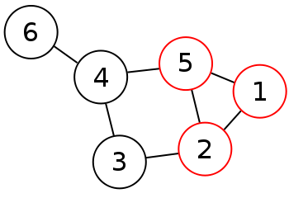

大小為3的clique，clique是一個圖中兩兩相連的一個點集，或是一個完全子圖(complete subgraph)，如圖中的1, 2, 5三個點。

解法/證明

用暴力法列舉圖中所有k個點的子集合，並檢查它是不是團。在一個有V個點的圖中用暴力法找大小是k的團至少要檢查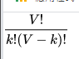個子集合。 另外一個啟發式的方法是先找出所有一個點的團，再慢慢合併成更大的團直到不能再合併為止。

程式解

Input: N = 4, edges[][] = {{1, 2}, {2, 3}, {3, 1}, {4, 3}, {4, 1}, {4, 2}}

Output: 4

Input: N = 5, edges[][] = {{1, 2}, {2, 3}, {3, 1}, {4, 3}, {4, 5}, {5, 3}}

Output: 3

使用遞迴解決

* When an edge is added to the present list, check that if by adding that edge to the present list, does it still form a clique or not.
* The vertices are added until the list does not form a clique. Then, the list is backtracked to find a larger subset which forms a clique.

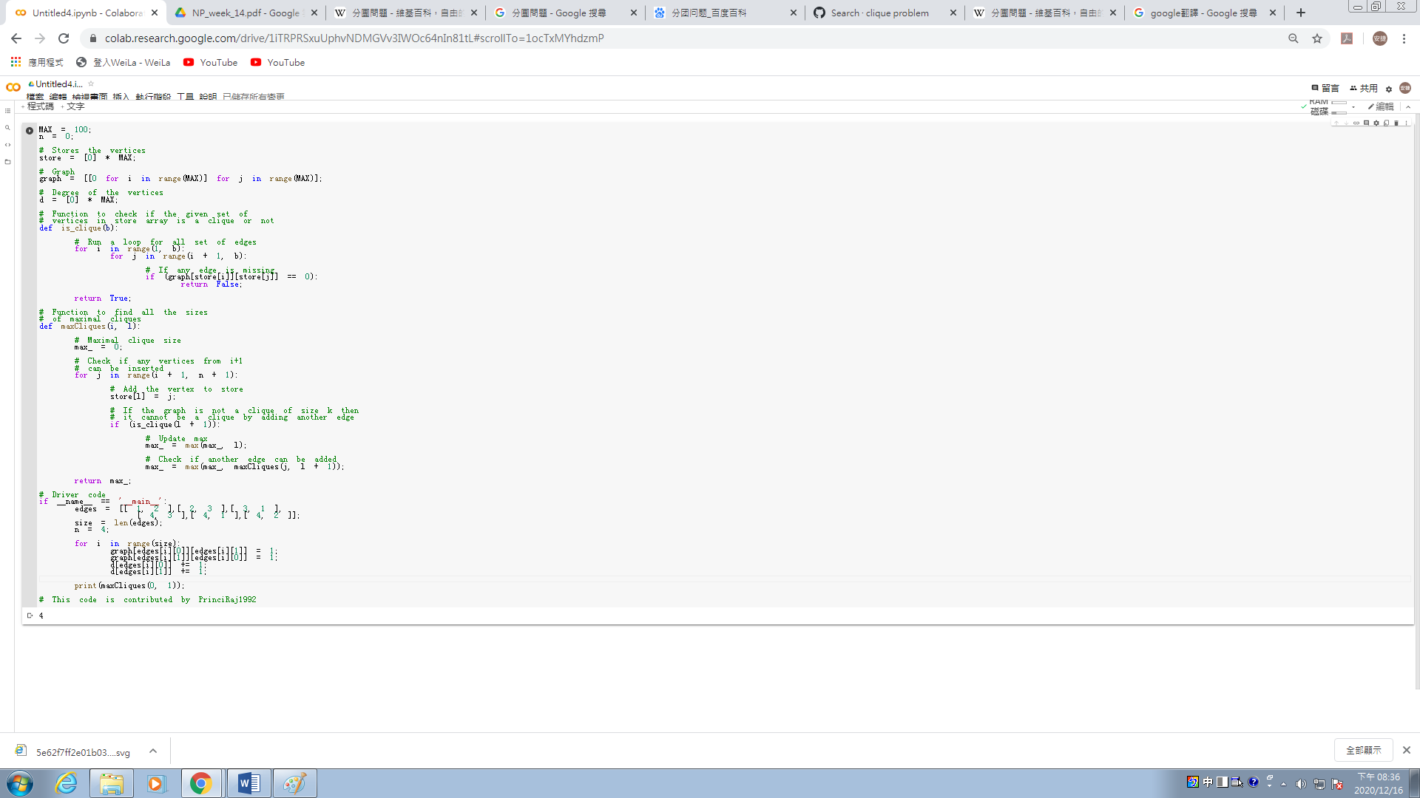

<https://www.geeksforgeeks.org/maximal-clique-problem-recursive-solution/>

<https://zh.wikipedia.org/wiki/%E5%88%86%E5%9C%98%E5%95%8F%E9%A1%8C>

<https://baike.baidu.com/item/%E5%88%86%E5%9B%A2%E9%97%AE%E9%A2%98>